Vitória da Conquista, 21 de fevereiro de 2022.

OF. Nº 048/2022 SECGERAL/CMVC

A Sua Senhoria o Senhor

**Deocleciano José de Souza Filho**

**Coordenador de Infraestrutura e Serviços Rurais**

Senhor,

Encaminhamos a Sua Senhoria as seguintes **indicações**, aprovadas nos termos regimentais vigente em sessão ordinária realizada pela câmara Municipal. Ante o exposto, solicito o atendimento das referidas proposições e a devida resposta aos Ilustres Vereadores.

→ De autoria do vereador Adinilson Nascimento Pereira (MDB): 173/2022, 176/2022

→ De autoria do vereador Orlando de Oliveira Santos Filho (PRTB): 178/2022

→ De autoria do vereador Valdemir Oliveira Dias (PT): 208/2022

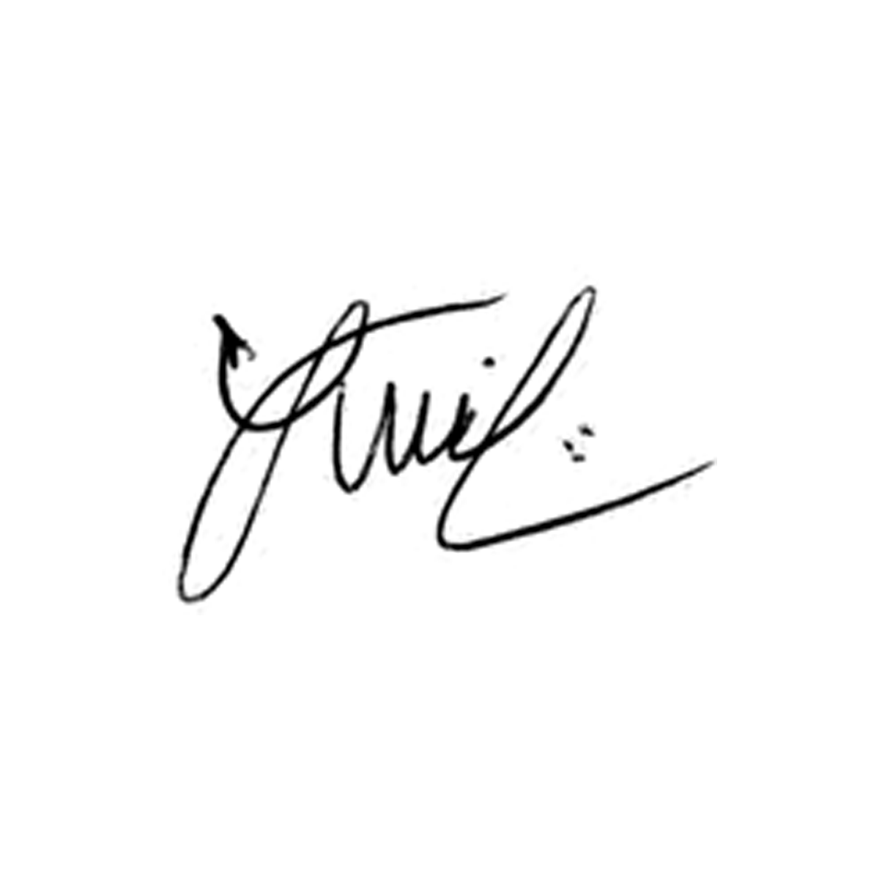

**Luis Carlos Batista**

Presidente